Universiteti i Biznesit & Teknologjise “UBT”
Fakulteti i Shkencave Kompjuterike
Studimet bachelor – Programi “Shkenca Kompjuterike & Inxhinieri”
UX/UI Design | Projekti Semestral | Raporti 1 (Kickoff Report)

Lënda: UX/UI Design
Ligjëruesi: Liridon
Viti akademik: 2025/26
Grupi: 10
Anëtarët: Dion Zyrapi, Plator Kryeziu, Alim Dzafce
Data e dorëzimit: 24.05.2026
Versioni: v0.1
1. Informacion bazë
Fusha | Vlera
Titulli i projektit: | Dizajnimi i UX/UI të aplikacionit Smart Home – “HomeHub” (kontroll i unifikuar i shtëpisë inteligjente)
Grupi (Anëtarët) & Rolet: | Dion Zyrapi – Project Lead & UI/UX Design  Plator Kryeziu – Prototyping & UI Research  Alim Cafce – UX Research & Documentation
Platforma: | Figma, GitHub
Link i repos:
2. Domeni dhe konteksti i problemit
Domeni: Smart Home / IoT (Internet of Things) – aplikacion mobil për kontrollin dhe menaxhimin e pajisjeve inteligjente në shtëpi.
Shtëpitë inteligjente po bëhen gjithnjë e më të zakonshme: drita inteligjente, termostate, kamera sigurie, priza, bravat e dyerve dhe pajisjet shtëpiake tashmë lidhen me internet. Megjithatë, kjo rritje ka sjellë edhe një problem të ri – fragmentimin e kontrollit dhe ndërlikimin e përdorimit.
Ky domen ka rëndësi të veçantë për disa arsye kryesore:
- Impakti në komoditet dhe kohë: Përdoruesit duan ta kontrollojnë gjithë shtëpinë nga një vend i vetëm, pa hapur 4–5 aplikacione të ndryshme për pajisje të markave të ndryshme.
- Impakti energjetik dhe ekonomik: Pajisjet inteligjente mund të kursejnë energji vetëm nëse përdoruesi e sheh dhe e kupton konsumin.
- Impakti i sigurisë: Monitorimi i kamerave, sensorëve dhe bravave duhet të jetë i shpejtë dhe i besueshëm, sidomos kur përdoruesi është larg shtëpisë.
Një veçori e rëndësishme është se tregu aktual është i mbushur me zgjidhje të mbyllura për ekosistem (p.sh. vetëm Apple, vetëm Samsung), ndërsa shumica e shtëpive kanë pajisje nga prodhues të ndryshëm. Mungesa e një ndërfaqeje të unifikuar dhe intuitive paraqet një mundësi konkrete për përmirësim UX.

3. Problemi që zgjidhet (Problem Statement)
Përdoruesit e shtëpive inteligjente e kanë të vështirë të kontrollojnë dhe të monitorojnë pajisjet e tyre IoT në mënyrë efikase, sepse kontrolli aktual është i fragmentuar nëpër shumë aplikacione (një për çdo markë), ndërfaqja është teknike dhe e mbingarkuar, informacionet kyçe (statusi i pajisjeve, konsumi i energjisë, siguria) janë të fshehura ose të shpërndara gjë që shkakton humbje kohe, konsum të panevojshëm energjie dhe shfrytëzim shumë të ulët të potencialit të pajisjeve inteligjente.
Kufizime – Out of Scope (për këtë fazë):
Në këtë fazë të projektit, jashtë përfshirjes janë:
- Implementimi real i kodit dhe i firmware-it (zhvillimi teknik i aplikacionit)
- Integrimi real me harduerin dhe protokollet IoT (Zigbee, Z-Wave, Matter, Wi-Fi)
- Zhvillimi i asistentit zanor (voice assistant) dhe komandave me zë
- Versioni web / desktop (fokusi është në versionin mobil)
- Sistemi i abonimeve, pagesave dhe integrimi me banka
4. Ideja e zgjidhjes
Ky projekt parashikon dizajnimin e një aplikacioni mobil të unifikuar për kontrollin e shtëpisë inteligjente, duke u fokusuar në përmirësimin e eksperiencës së përdoruesit (UX) dhe ndërfaqes vizuale (UI). Bëhet fjalë për një prototip në Figma që demonstron një version modern, të thjeshtë dhe intuitiv të kontrollit të shtëpisë.
Zgjidhja e propozuar e ul problemin në katër drejtime kryesore:
(1) ofron një dashboard të vetëm ku përdoruesi sheh statusin e gjithë shtëpisë me një shikim,
(2) thjeshton kontrollin e pajisjeve individuale (ndez/fik, intensitet, ngjyrë, temperaturë),
(3) lejon krijimin dhe aktivizimin e skenave & automatizimeve me një prekje
(4) bën të dukshëm konsumin e energjisë në mënyrë që përdoruesi të marrë vendime më të mira.

# | Funksionaliteti | Pse është i domosdoshëm | Prioriteti
1 | Dashboard unik me përmbledhje (temperatura, pajisjet aktive, skenat) | Përdoruesi duhet të kuptojë gjendjen e shtëpisë me një shikim, pa kaluar nëpër shumë ekrane apo aplikacione | H
2 | Kontroll i pajisjeve me një prekje (toggle on/off, dimming) | Veprimet më të shpeshta duhet të jenë të menjëhershme sepse shumë hapa shkaktojnë braktisje | H
3 | Skena & automatizime (Good Morning, Night, Movie) | Lejon kontroll të disa pajisjeve njëkohësisht me një klik, gjë që është vlera kryesore e shtëpisë inteligjente | H
4 | Kontroll i detajuar i dritave (intensitet, ngjyrë, temperaturë) | Drita janë pajisjet më të përdorura; kontrolli i pasur rrit kënaqësinë dhe përdorimin | M
5 | Monitorim i energjisë & Top Consumers | Bën të dukshëm konsumin, ndihmon në uljen e faturës | M
6 | Organizim sipas dhomave (Room Detail) | Përdoruesit mendojnë në terma dhomash; gjetja e pajisjeve bëhet më e shpejtë dhe intuitive | M
7 | Siguria & monitorimi (kamera, bravat, sensorët) | Kontrolli i sigurisë larg shtëpisë është një nga arsyet kryesore për blerjen e pajisjeve inteligjente | H

5. Përdoruesit e synuar (Target Users)
Segmenti | Nevoja kryesore | Pain Point | Supozime për verifikim
Pronarë tech-savvy (early adopters) | Kontroll i plotë dhe personalizim i pajisjeve | Aplikacionet aktuale janë të kufizuara ose s’lejojnë automatizime fleksibile | Supozojmë se duan kontroll të avancuar, jo vetëm on/off
Familje / prindër të zënë | Kontroll i shpejtë dhe monitorim nga distanca | S’kanë kohë të mësojnë ndërfaqe të ndërlikuara | Supozojmë se përdorin më shpesh skenat dhe dashboard-in
Përdorues jo-teknikë / të moshuar | Ndërfaqe e thjeshtë dhe e qartë | Ndërfaqet ekzistuese janë shumë teknike dhe konfuze | Supozojmë se ikona të qarta + tekst rrisin përdorimin
Përdorues të vetëdijshëm për energjinë | Të shohin dhe ulin konsumin e energjisë | Konsumi është i fshehur ose i shpërndarë nëpër aplikacione | Supozojmë se të dhënat e energjisë ndikojnë në sjellje
Qiramarrës (renters) | Pajisje plug-and-play, setup i lehtë | Setup-i kërkon njohuri teknike dhe është i ngadaltë | Supozojmë se preferojnë pajisje pa instalim të përhershëm

Roli | Interesi | Pse | Ndikimi (L/M/H) | Rrezik (Concern)
Pronarët e shtëpive (end users) | Kontroll i lehtë i shtëpisë | Komoditet, kursim kohe dhe energjie | H | Nëse UX mbetet i ndërlikuar, kthehen te aplikacionet e markave
Familjarët / banorët | Përdorim i përditshëm pa vështirësi | Të gjithë në shtëpi duhet ta përdorin lehtë | M | Nëse është e vështirë, e përdor vetëm një person
Prodhuesit e pajisjeve IoT | Pajisjet e tyre të mbështeten | Më shumë përdorim = më shumë shitje | M | Mungesa e standardit e vështirëson integrimin
Kompania zhvilluese | Më shumë përdorues aktivë | Të ardhura nga abonimet dhe partneritetet | H | Nëse app-i duket i ndërlikuar, humbet përdorues
IT / Developers | Dizajn i strukturuar mirë | Lehtëson implementimin teknik | H | Komponentë të paqartë e vështirësojnë zhvillimin
Ofruesit e energjisë (utility) | Të dhëna konsumi | Mund të nxisin kursim energjie | M | Çështje privatësie për të dhënat e konsumit
6. Stakeholders potencial (Stakeholder Mapping)
Stakeholders kryesorë grupohen sipas matricës Interes / Ndikim, e cila orienton se me kë duhet komunikuar nga afër dhe kush duhet vetëm informuar gjatë projektit:
Ndikim i lartë | Ndikim i ulët
Interes i lartë – Menaxho nga afër:  • Pronarët e shtëpive (end users)  • Kompania zhvilluese  • IT / Developers | Interes i lartë – Mbaj të informuar:  • Familjarët / banorët  • Përdorues të vetëdijshëm për energjinë
Interes i ulët – Mbaj të kënaqur:  • Prodhuesit e pajisjeve IoT  • Ofruesit e energjisë (utility) | Interes i ulët – Monitoro:  • Rregullatorë / standarde (p.sh. Matter)

7. Skenarë përdorimi (Use Cases) & User Stories
7.1 Skenarë përdorimi (Use Cases)
# | Skenari | Hapat kryesorë (Happy path) | Pikat ku ndodh problemi sot
1 | Përdoruesi vjen në shtëpi në mbrëmje dhe dëshiron ndriçim e klimë të rehatshme | 1. Hap aplikacionin  2. Sheh dashboard-in (“Good Evening”)  3. Aktivizon skenën “Night Mode”  4. Dritat, AC dhe perdet rregullohen njëherësh | Sot duhen 3–4 aplikacione të ndara dhe shumë prekje për të rregulluar secilën pajisje veç e veç
2 | Përdoruesi dëshiron të kontrollojë një dritë specifike në dhomën e ndenjes | 1. Hap “Devices” ose “Room Detail”  2. Zgjedh “Ceiling Light”  3. Rregullon intensitetin (72%)  4. Ndryshon temperaturën e ngjyrës | Kontrolli i ngjyrës/intensitetit është i fshehur thellë në menu ose mungon në app-in standard
3 | Përdoruesi dëshiron të kontrollojë konsumin e energjisë për të ulur faturën | 1. Hap “Energy”  2. Sheh konsumin sot / këtë muaj  3. Shikon “Top Consumers”  4. Vendos të ulë përdorimin e AC | Të dhënat e energjisë janë të fshehura ose mungojnë; përdoruesi nuk e di se cila pajisje konsumon më shumë
4 | Përdoruesi larg shtëpisë dëshiron të monitorojë sigurinë | 1. Hap aplikacionin nga jashtë  2. Sheh statusin e sigurisë  3. Kontrollon kamerën / bravat  4. Merr njoftim nga sensori i lëvizjes | Statusi i sigurisë është i shpërndarë; njoftimet vijnë nga aplikacione të ndryshme dhe vonohen

7.2 User Stories
# | User Story | Kriteret e pranimit
1 | Si përdorues, dua një dashboard të vetëm që tregon statusin e gjithë shtëpisë (temperatura, pajisjet aktive, skenat), që ta kuptoj situatën me një shikim | Dashboard-i tregon temperaturën, numrin e pajisjeve aktive dhe skenat aktive brenda 1 ekrani, pa scroll
2 | Si përdorues, dua të ndez/fik dhe të rregulloj pajisjet me një prekje, që të mos kaloj nëpër shumë hapa | Pajisja kontrollohet me maksimum 1–2 prekje; statusi përditësohet menjëherë
3 | Si përdorues, dua të kontrolloj një dritë (intensitet, ngjyrë, temperaturë), që të krijoj atmosferën e duhur | Ekrani i kontrollit lejon dimming, ndryshim ngjyre dhe temperature; ndryshimet shihen në kohë reale
4 | Si përdorues, dua të krijoj dhe aktivizoj skena (Good Morning, Movie Night) me një klik, që të kontrolloj disa pajisje njëherësh | Skena aktivizohet me 1 prekje; përdoruesi mund të krijojë dhe redaktojë skena vetë
5 | Si përdorues i vetëdijshëm për energjinë, dua të shoh konsumin për çdo pajisje, që të ul faturën | Ekrani Energy tregon konsumin ditor/mujor dhe listën e pajisjeve që konsumojnë më shumë
6 | Si përdorues larg shtëpisë, dua të monitoroj sigurinë në kohë reale, që të ndihem i qetë | Statusi i sigurisë dhe kamerat janë të aksesueshme nga distanca; njoftimet vijnë menjëherë
7 | Si përdorues, dua të organizoj pajisjet sipas dhomave, që t’i gjej shpejt | Pajisjet grupohen sipas dhomave; çdo dhomë tregon temperaturën dhe pajisjet aktive
8 | Si përdorues i ri, dua një proces setup-i të thjeshtë për shtimin e pajisjeve, që të mos ndihem i humbur | Shtimi i një pajisjeje bëhet me maksimum 4 hapa, me udhëzime të qarta në çdo hap

8. Kriteret e suksesit dhe metrikat (Success Metrics)
Metrika | Si matet | Target (objektivi) | Kur matet (javët)
Task Success Rate (kontrolli i pajisjes) | % e përdoruesve që e kontrollojnë me sukses një pajisje pa ndihmë | ≥ 90% | Java 8–10
Koha për të kontrolluar një pajisje | Mesatarja në sekonda nga hapja e app-it deri te veprimi | ≤ 10 sekonda | Java 8–10
Koha për të aktivizuar një skenë | Mesatarja në sekonda për të gjetur dhe aktivizuar një skenë | ≤ 5 sekonda | Java 8–10
Error Rate | Numri i gabimeve gjatë përdorimit (navigim, kontroll, setup) | ≤ 2 gabime për përdorues | Java 9–11
User Satisfaction | Vlerësim 1–5 i mbledhur pas sesionit të testimit | ≥ 4/5 | Java 10–12
SUS – System Usability Scale | Pyetësor standard me 10 pyetje pas usability test (0–100) | ≥ 75/100 | Java 10–12
9. Plani i hulumtimit (Research Plan)
Qëllimi i këtij hulumtimi është të kuptohen nevojat, sjelljet dhe problemet e përdoruesve të shtëpive inteligjente, konkretisht gjatë kontrollit të pajisjeve, përdorimit të skenave dhe monitorimit të energjisë e sigurisë.
Për të arritur këtë qëllim do të përdoren disa metoda:
- Intervista (5–8 përdorues): për të kuptuar eksperiencat reale
- Survey (20–30 përdorues): për të mbledhur të dhëna të përgjithshme
- Usability Testing (5 përdorues): për të testuar detyra si kontrolli i pajisjes dhe aktivizimi i skenës
- Competitive Analysis: krahasim me aplikacione si Google Home, SmartThings dhe Apple Home
Të dhënat do të analizohen duke identifikuar:
- Problemet kryesore (pain points)
- Sjelljet e përbashkëta të përdoruesve
- Sugjerime konkrete për përmirësim

Metoda | Pjesëmarrësit (kush) | Nr. i synuar | Qëllimi | Output
Intervista | Përdorues me pajisje smart home, Kosovë | 6 përdorues | Kuptimi i eksperiencave reale dhe pain points specifike | Listë e problemeve kryesore, citate reale
Pyetësor online | Përdorues dhe jo-përdorues të pajisjeve smart | 25 persona | Mbledhja e të dhënave sasiore për sjellje dhe preferenca | Grafikë, përqindje, patterns
Usability Testing | Përdorues të rinj dhe ekzistues | 5 përdorues | Testimi i detyrave: kontrollo pajisje, aktivizo skenë, kontrollo energji | Listë e gabimeve dhe vështirësive
Analizë e konkurrentëve | Google Home, SmartThings, Apple Home, Alexa | 4 platforma | Krahasimi i UX/UI me konkurrentët kryesorë | Tabelë e strengths/weaknesses

Draft pyetje për intervistë:
- Çfarë pajisjesh inteligjente ke në shtëpi dhe si i kontrollon zakonisht?
- Sa aplikacione të ndryshme përdor për t’i kontrolluar ato?
- A të duket e lehtë të kontrollosh disa pajisje njëherësh? Pse po ose pse jo?
- A përdor skena ose automatizime? Si i ke konfiguruar?
- A e di sa energji konsumojnë pajisjet e tua? Ku e sheh këtë informacion?
- A i monitoron pajisjet e sigurisë kur je larg shtëpisë? Si?
- Sa e lehtë ishte të shtoje një pajisje të re (setup)?
- Çfarë nuk të pëlqen në aplikacionin/aplikacionet që përdor tani?
- Çfarë do të ndryshoje nëse do të ridizajnoje kontrollin e shtëpisë sate?
- A i beson aplikacionit për të dhënat e tua të sigurisë dhe privatësisë?
Etika dhe privatësia: Të gjithë pjesëmarrësit informohen paraprakisht për qëllimin e hulumtimit dhe japin pëlqimin (consent) para intervistës. Asnjë e dhënë personale nuk mblidhet pa leje. Rezultatet raportohen në formë anonime.
Rezultatet (Deliverables):
- User Personas
- User Journey Map
- Listë e problemeve kryesore
- Rekomandime për dizajn
10. Analiza e konkurrencës
Produkti | Link | Çfarë bën mirë | Çfarë bën dobët | Ide për të marrë
Google Home | home.google.com | Integrim i mirë me ekosistemin Google, komanda me zë, setup relativisht i lehtë | Personalizim i kufizuar, kërkon llogari Google, varësi nga cloud | Setup-i i thjeshtuar dhe dashboard-i i pastër me karta
Samsung SmartThings | smartthings.com | Mbështetje e gjerë pajisjesh, automatizime fleksibile, kontroll i avancuar | UI e mbingarkuar dhe konfuze, e ndërlikuar për fillestarë | Fleksibiliteti i automatizimeve dhe mbështetja multi-brand
Apple Home (HomeKit) | apple.com/home-app | UI shumë e pastër, fokus në privatësi e siguri, organizim sipas dhomave | Vetëm pajisje HomeKit-certified, vetëm ekosistem Apple | UI minimaliste, organizimi sipas dhomave, privatësia
Amazon Alexa | alexa.amazon.com | Voice-first, mbështetje e madhe pajisjesh, ekosistem i gjerë | Ndërfaqja e app-it është dytësore dhe e mbushur me reklama | Mbështetja e gjerë e pajisjeve dhe rutinat (routines)

UI Inspirations
Platforma | Pse është inspiruese për HomeHub
Apple Home | UI minimaliste, e pastër dhe e organizuar sipas dhomave lehtë për t’u përdorur
Google Home | Dashboard me karta dhe veprime të shpejta, hierarki e qartë vizuale
Philips Hue | Kontroll i pasur i dritave (intensitet, ngjyrë, skena) me ndërfaqe intuitive
Samsung SmartThings | Automatizime dhe skena fleksibile, mbështetje multi-brand

11. Përfshirja (Scope) dhe artefaktet (Deliverable)
In scope:
- Dizajn i plotë UX/UI për versionin mobil të aplikacionit smart home
- Dashboard unik me përmbledhjen e shtëpisë
- Ekrani i pajisjeve (Devices) me filtrim sipas kategorive
- Ekrani i kontrollit të pajisjes (Device Control)
- Skena & automatizime (Scenes)
- Monitorimi i energjisë (Energy)
- Pamja e dhomës (Room Detail) dhe Settings/Profile
Out of scope:
- Implementimi real i kodit (zhvillimi teknik)
- Integrimi real me harduerin dhe protokollet IoT
- Versioni web / desktop (fokusi është vetëm në mobile)
- Asistenti zanor dhe sistemi i pagesave/abonimeve

Deliverable | Përshkrimi | Java (target)
User Personas | 3 persona: pronar tech-savvy, prind i zënë, përdorues jo-teknik | Java 2
User Journey Map | Harta e udhëtimit të përdoruesit për 3 skenarët kryesorë | Java 2
Information Architecture | Sitemap i ri i aplikacionit me ndarjen sipas dhomave dhe kategorive | Java 3
Wireframes (low-fi) | Skica fillestare për 7 ekranet kryesore | Java 3
Prototype (high-fi) | Prototip interaktiv në Figma me të gjitha ekranet | Java 5
Usability Test + Iterim | Testim me 5 përdorues + përmirësime bazuar në feedback | Java 7
Raporti Final + Prezantim | Dokumentim i plotë i procesit dhe rezultateve | Java 9
12. Rreziqet
Rreziku | Përshkrimi | Probabiliteti | Ndikimi | Mitigation | Përgjegjësi
Mungesë pjesëmarrësish për research | Vështirësi në gjetjen e përdoruesve me pajisje smart home për intervista/testime | M | M | Përdorim i rrjeteve sociale dhe kontakteve personale të ekipit | Haka Gashi
Feedback jo i saktë | Përdoruesit mund të mos japin përgjigje reale | M | M | Pyetje të strukturuara dhe usability testing praktik | Haka Gashi
Scope creep | Zgjerim i projektit përtej planit fillestar (p.sh. voice, web) | L | H | Definim i qartë i scope dhe rivlerësim javor i prioriteteve | Blearta Kodraliu
Kufizime kohore | Mospërfundimi i fazave në kohë | M | H | Planifikim javor i detajuar dhe ndarje e qartë e detyrave | Të gjithë
Mospërputhje në ekip | Keqkomunikim ose ndarje jo e qartë e roleve | L | M | Takime të rregullta 1x në javë dhe role të qarta nga fillimi | Liberta Gashi
Zgjidhje jo efektive | Dizajni i ri nuk e zgjidh problemin real të fragmentimit | M | H | Validim i vazhdueshëm me përdorues gjatë gjithë procesit | Lorika Zyrapi
Vështirësi me veglat (Figma) | Disa anëtarë mund të mos jenë shumë të aftë | L | L | Trajnim i shkurtër brenda ekipit dhe ndarje e detyrave sipas nivelit | Anduena Zogaj
13. Timeline
Java | Aktivitetet kryesore | Output | Përgjegjësi
1 | Definimi i projektit, qëllimeve dhe ndarjes së roleve në ekip | Përshkrim i projektit + struktura e ekipit | Dion Zyrapi
1 | Analiza e përdoruesve dhe konkurrentëve (Google Home, SmartThings, Apple Home, Alexa) | Tabela e analizës së konkurrencës + user insights | Dion Zryapi
2 | Krijimi i user personas | 3 Persona (pronar tech-savvy, prind, jo-teknik) | Plator Kryeziu + Alim Dzafce
2 | User journey dhe pain points | User journey map | Plator Kryeziu
2 | Strukturimi i informacionit dhe krijimi i sitemap-it | Sitemap i app-it me ndarjen sipas dhomave | Plator Kryeziu
2 | Wireframes low-fidelity | Skica/plane fillestare | Dion Zyrapi + Alim Dzafce
3 | Wireframes high-fidelity | Wireframes të detajuara | Dion Zyrapi
3 | Dizajnimi i Dashboard + Devices | UI screens | Dion Zyrapi
4 | Dizajnimi i Device Control + Scenes | UI screens | Dion Zyrapi
5 | Dizajnimi i Energy + Room Detail + Settings | UI screens | Dion Zyrapi
5 | Prototipi interaktiv në Figma | Prototipi | Dion Zyrapi
7 | Testimi me përdorues | Feedbacks | Plator Kryeziu + Alim Dzafce
8 | Iterime dhe përmirësime | Versioni i përditësuar i prototipit | Dion Zyrapi + Plator Kryeziu
9 | Finalizimi i dizajnit dhe dokumentacionit final | Final UX/UI | Të gjithë anëtarët
9 | Prezantimi i projektit final | Prezantimi | Të gjithë anëtarët
14. Checklist
✅ Problemi është i qartë dhe i matshëm (jo “duam aplikacion”)
✅ Janë përcaktuar 3–5 segmente përdoruesish dhe supozimet për verifikim
✅ Stakeholders janë listuar me interes/ndikim dhe rreziqe të mundshme
✅ Ka 3–4 skenarë realë dhe 8 user stories me acceptance criteria
✅ Janë përcaktuar metrika suksesi (target + kur maten)
✅ Plani minimal i hulumtimit ka metoda, pjesëmarrës, nr. dhe output
✅ Analiza e konkurrencës ka të paktën 3–4 referenca
✅ Scope është realist dhe timeline është i plotë (javët 1–9)
✅ Dokumenti është i strukturuar, me tabela të plota dhe pa boshllëqe

15. Aneks
Foto 1: Dashboard-i kryesor
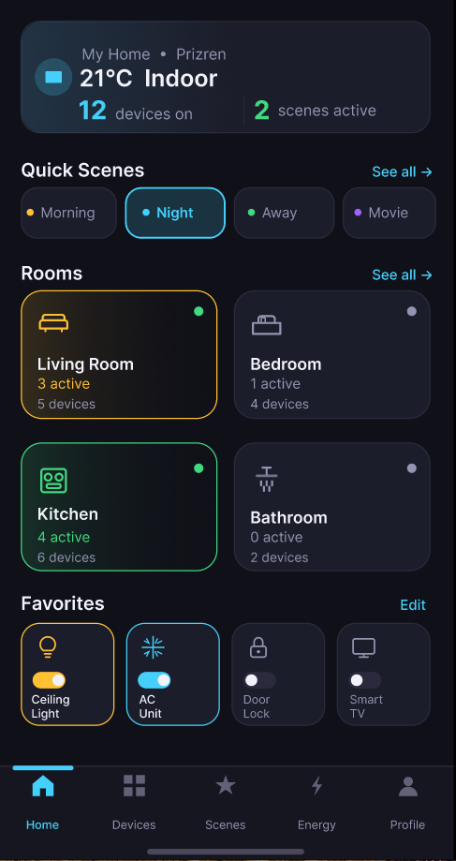
Foto 2: Lista e pajisjeve (Devices)
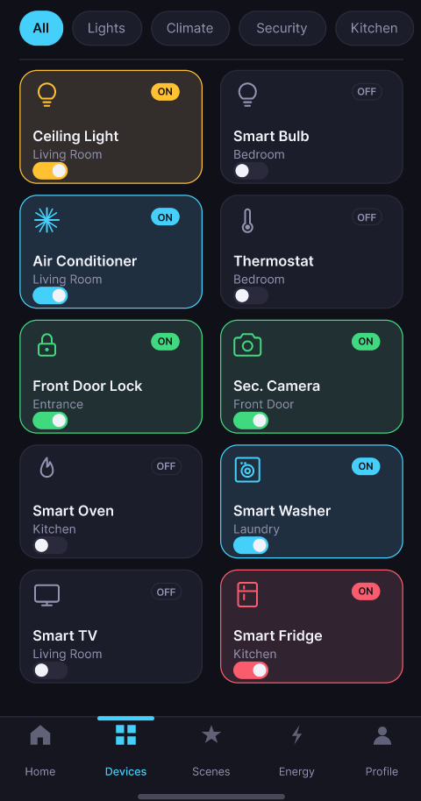

Foto 3: Ekrani i energjisë (Energy)
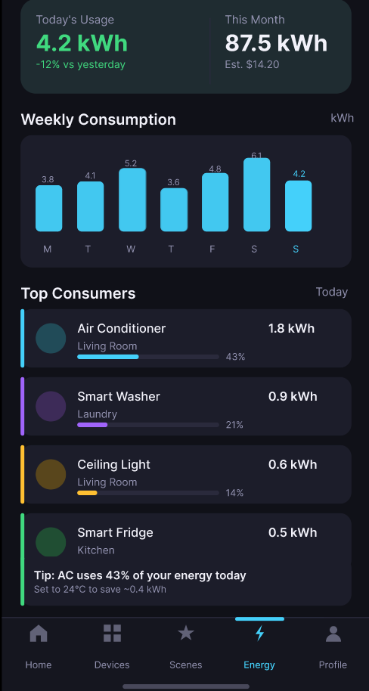

Foto 4: Përmbledhje e ekranëve